開新檔案

圖層….新增圖層….

背景圖層解鎖(連點)

背景圖層上移

顯示…不顯示. 背景樣式

刪除背景圖層

選前景色 R255.. 選取方形. 編輯. 填滿前景色

選前景色 G255

選前景色 B255

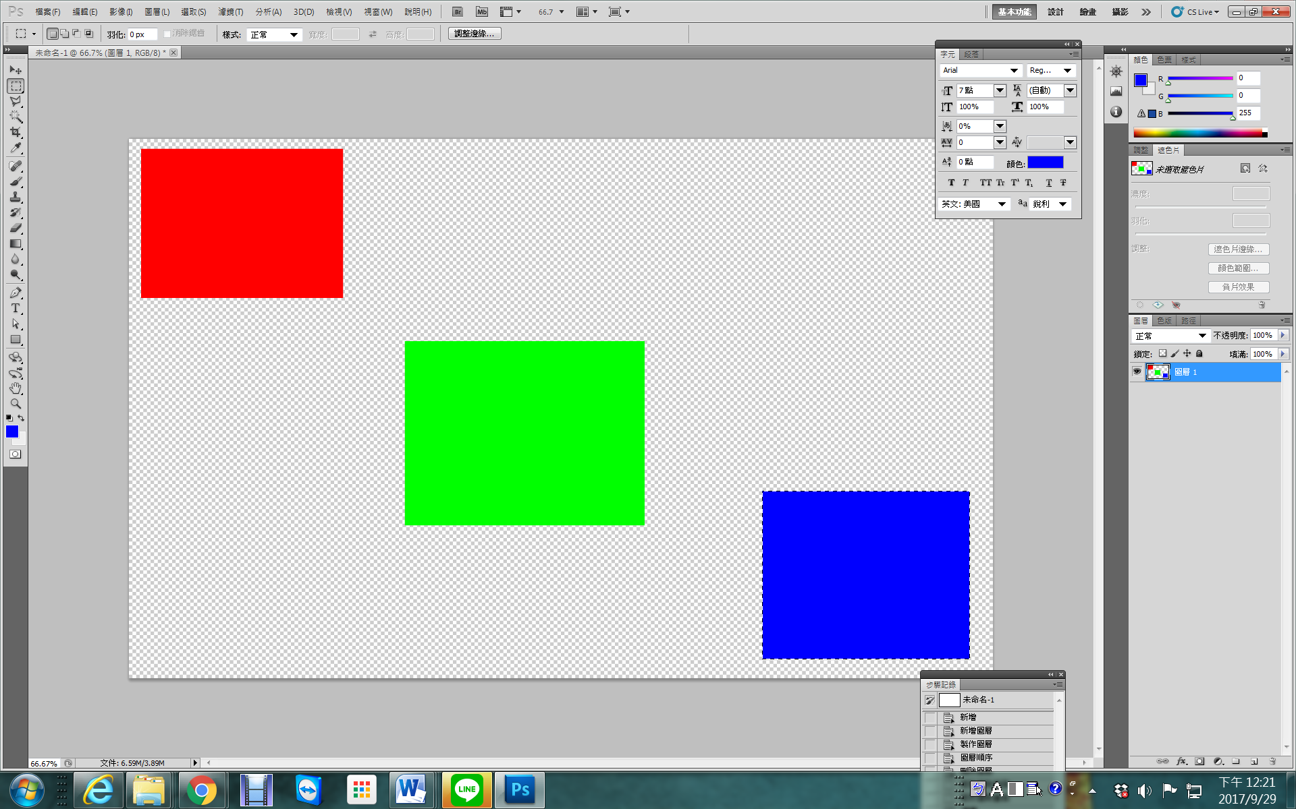

回到色頻

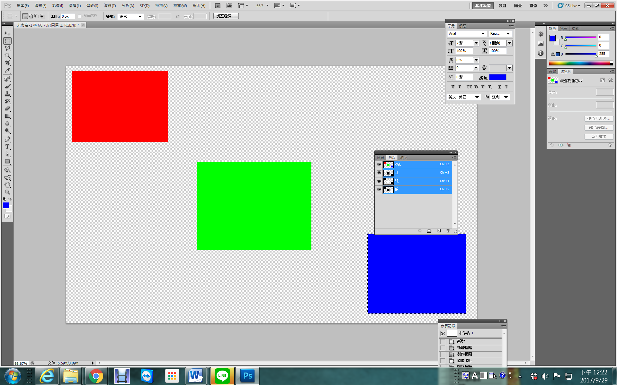

觀察. 討論. RGB 色頻的意義

1. 浮雕操作教學
2. Google 人臉、背、手背、光頭 找圖。最好是自己拍。
3. 創作🡪上傳







